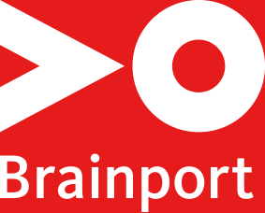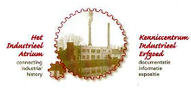

Brainport school project de industriële revolutie in Helmond en omstreken
Doel: leerlingen van het voortgezet onderwijs bekend maken met de industriële revolutie, hoe die in Helmond tot stand is gekomen en welke gevolgen dat heeft gehad.
Werkvorm: leerlingen doen in tweetallen onderzoek en presenteren hun onderzoek op een aangegeven of door hun gekozen manier.
Tijdvak: tijd van burgers en stoommachines (1800 – 1900)
Informatie vooraf:
Revolutie: een (relatief) snelle verandering met grote gevolgen.
Wil er een industriële revolutie plaats vinden, dan moeten de volgende ingrediënten aanwezig zijn:
- Voldoende grondstoffen
- Een energiebron (waterkracht, kolen, etc.)
- Een afzetmarkt (om producten te kunnen verkopen)
- Transportmogelijkheden voor grondstoffen en (eind)producten
- Voldoende (geschoolde) arbeiders
- Technische kennis (om de producten industrieel te kunnen maken)
- Kapitaal (om te investeren)
- Ondernemingszin (de wil om geld te investeren)
- Ruimte (of fabrieken te kunnen bouwen)
Onderzoek: 5 x w + h, dus
- Wie (waren de arbeiders/werknemers; waren de patronen/bazen/werkgevers)?
- Wat (is gegeven: de industriële revolutie in Helmond)?
- Waar (ook gegeven: Helmond en omstreken)?
- Wanneer (vond de industriële revolutie in Helmond e.o. plaats)?
- Hoe (vond de industriële revolutie in Helmond e.o. plaats; dus: hoe werd voorzien in bovengenoemde ingrediënten)?
- Waarom (vond de industriële revolutie in Helmond e.o. plaats; waarom vond deze zó plaats)?

Tijdsduur: is afhankelijk van de beschikbare tijd en de gemaakte afspraken. Wanneer er beperkte tijd is (50 minuten), dan moeten de leerlingen voorkennis hebben en zal meer gestuurd (b.v. via een rondleiding) gewerkt moeten worden. Is er meer tijd (b.v. een projectdag) dan kan ’s ochtends onderzoek worden gedaan en ’s middags op school de uitwerking plaatsvinden.
Niveau: de opdracht is uitvoerbaar op (vrijwel) alle niveaus. De verschillen zullen in de (ook vorm van) uitwerking zitten.
Het onderzoek wordt gedaan in het Industrieel Atrium in Helmond, waar onder meer gebruik gemaakt kan worden van de expositie, de uitleg daarover, films, materialen, publicaties, enzovoorts.
Leerlingen presenteren hun onderzoek op de afgesproken manier, of zijn vrij in hun presentatiewijze. Dat kan bijvoorbeeld in de vorm van een klein werkstukje, een posterpresentatie, een filmpje (videoblog), een PowerPoint of Prezi presentatie, enzovoorts.

Ger Jan Onrust
Jan van Brabant College
24-12-2016

